远距离读卡在停车管理系统中的优势

随着远距离读卡技术的成熟，在停车场管理系统中的应用也越来越多，其便捷的优势深受广大用户赞扬。
欲了解远距离读卡技术在停车场管理系统应用中的优势，我们先来看下传统读卡技术存在的问题。
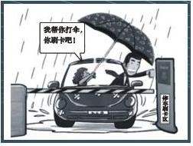
暴风雨等恶劣天气
也必须摇下车窗刷卡
衣服难免会被雨水淋湿
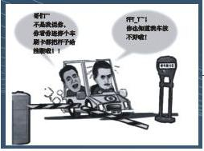
车主要把车停在刷卡机旁边刷卡
对车主的驾驶技术要求很高
一不小心就可能造成。。。
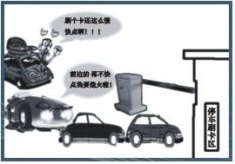
上下班高峰期排队刷卡
不仅耽误时间
而且增加了油耗
同时也增加了尾气排放
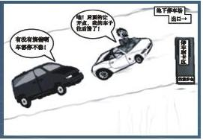
有些停车场管理系统
位于坡道上
停车刷卡易造成
车辆下滑和起步熄火现象
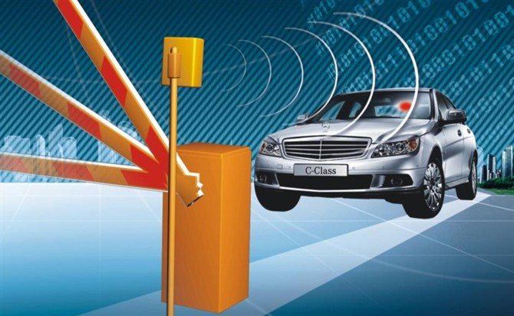
而采用了远距离读卡技术以后，我们获得了如下优势：
一、提升物业形象：车主不用停车、不用摇窗户，10米自动刷卡，自动开闸，大大提升了物业管理形象和管理水平。
二、提高通行效率：自动刷卡比停车刷卡通行速度至少提高20倍，车主不需要排队等候刷卡通行，实现不停车通行。
三、降低燃油消耗：自动刷卡比停车通行时间每次节省30秒，一天刷卡4次，节省时间120秒；比如1.8L排量的汽车，按目前7.5元/L油价计算，一年节约用油100L，即可节约人民币750元。
四、降低刮擦事故：远距离刷卡，车主不用小心翼翼靠边停车，减少了刮擦事件的发生。
五、降低尾气排放：自动刷卡节省了大量的人工刷卡和排队等候时间，降低了汽车尾气的排放，在享受VIP通行的同时为环境保护作出一份贡献。
本文所述远距离读卡器系采用了红外引导、红外定向和射频传输同步技术的有源远距离读卡器，详细技术参数将另文介绍。

